Valentinstags-Gewinnspiel
Erlaubnis und Geschichte:

- Lisa Eilers 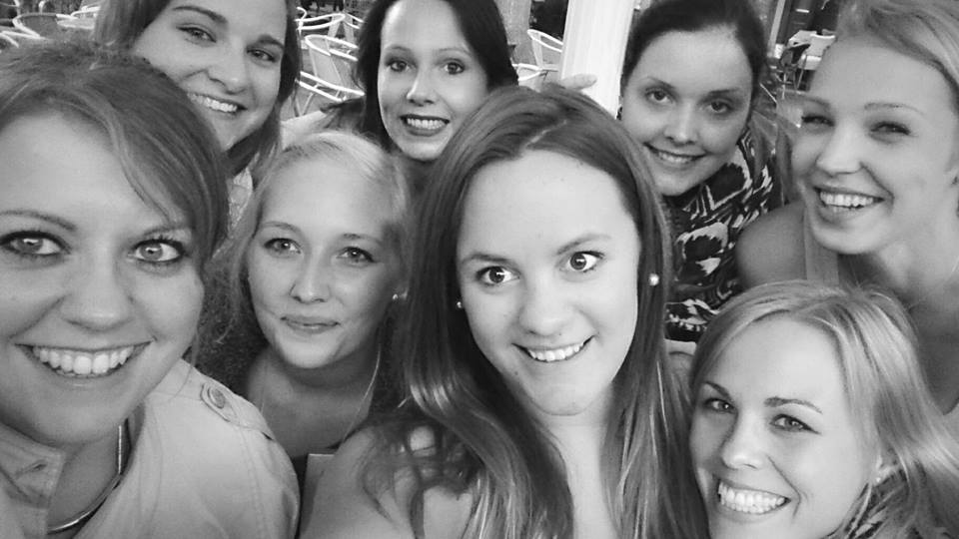
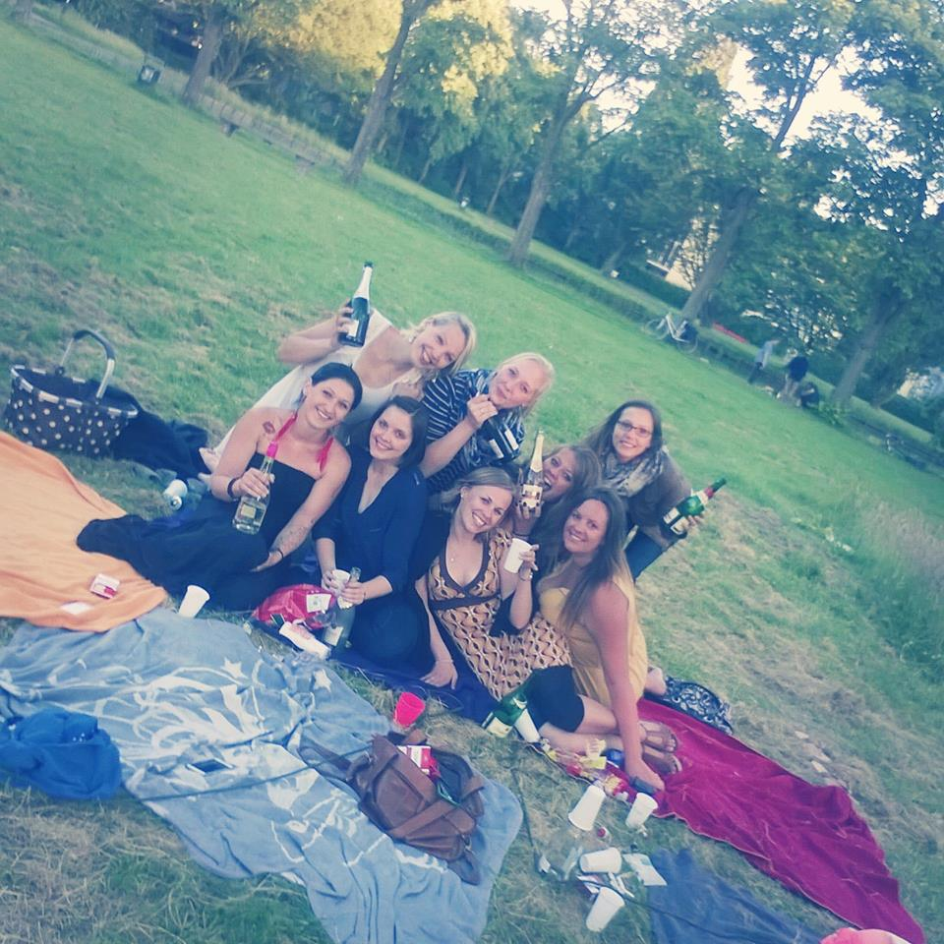
Wir sind zwar kein Pärchen, aber haben uns über Spotted gefunden. Vor etwa einem halben Jahr haben wir uns nach einem Aufruf über Spotted mit einigen Mädels getroffen und entstanden sind daraus "die Elfen", bestehend aus 8 Frauen. Wir kannten uns vorher nicht und verbringen nun ständig Zeit zusammen und haben sogar schon unseren ersten gemeinsamen Urlaub erlebt. Und natürlich wird morgen auch der Valentinstag zusammen verbracht.
Also angefangen hat das Ganze mit diesem Post auf „Spotted: Stadt Emden“ von meiner besten Freundin und mir. (Bild im Anhang)
Wir dachten eigentlich, es kommen sicher nur Kommentare, die das Ganze ins Lächerliche ziehen, aber es gab wirklich viele Mädels mit Interesse. Da haben wir uns dann etwa 10 von ausgesucht und mit dieser Nachricht kontaktiert.
Hey ihr Lieben! Von Anke Ras und mir kommt die Spotted-Suche nach netten Mädels. Ihr habt es in die nächste Runde geschafft
Wir würden euch ganz gerne kennenlernen und schlagen vor, dass wir uns nächsten Donnerstag abends um 18 Uhr beim Schwanenteich treffen. Gegenseitiges Erkennungszeichen: Sekt
Ganz liebe Grüße
Anke+Lisa
So kam es dann zu unserem ersten Treffen. Und seitdem sind wir ständig zusammen. Ob Konzerte, Partys, Geburtstage, Saunatage oder unsere Elfentreffen alle zwei Wochen im Grand Cafe.
Ich glaube, ich kann für uns alle sprechen und einmal Danke sagen, da wir uns so sicher nie gefunden hätten :)

- Daniel Wolf
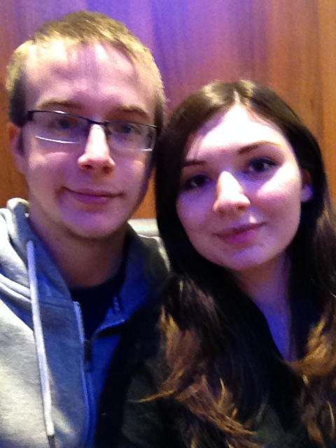

Der Tag ist mir entfallen, wann wir uns genau in der U-Bahn getroffen haben. Allerdings Ende Dezember. Wir standen beide in der U1 Richtung Reumannplatz (Wien) und haben die ganze Zeit Blickkontakt gewechselt. Keiner konnte jedoch den Mut zusammenbringen... :/
Ich hab mir gedacht (da ich schon öfter hoffte gespotted worden zu sein), dass dies die perfekte Möglichkeit ist, um Spotted zu verwenden.
Zuerst dachte ich, dass sie mich gar nicht weiter wahrgenommen hätte, allerdings (wie sie mir im Nachhinein erzählte) hat sie von einer Freundin gesagt bekommen, dass sie einfach bei Spotted nachschauen soll (sie kannte es nicht), ob ich nach ihr suchte.
Seitdem passt es einfach perfekt und wir sind auch fest der Überzeugung, dass unsere Beziehung ewig andauern wird :-))
Sie heißt Julia (19), ich Daniel (21)

- Sarah Koch 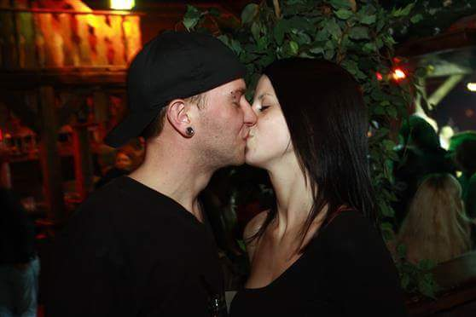
Wir haben uns in einer Jugendeinrichtung kennengelernt, wo sich mittwochs abends immer paar Jugendliche zum Tanzen treffen, um miteinander zu üben, sich Tipps zu geben usw. Er kam rein, als ich am Tanzen war und im Spiegel trafen sich das erste Mal kurz unsere Blicke. Da mein Kumpel, mit dem ich an dem Abend da war, ihn kannte und sie sich anschließend unterhalten haben, kamen wir auch kurz ins Gespräch. Zuhause wurde er mir dann auf Spotted angezeigt und ich war neugierig, ob er gezwinkert hat. Natürlich hatte er dies und so fingen wir an zu schreiben, bis er mich samstags zu sich auf einen Kaffee einlud und wir den ganzen Abend redeten. Am Sonntag kam er dann zu mir, wo wir dann am späteren Abend uns etwas näher kamen und so beschlossen wir, dass wir es miteinander versuchen. Und es funktioniert super :)

- Jennifer Saat -> GEWINNERPAAR !!
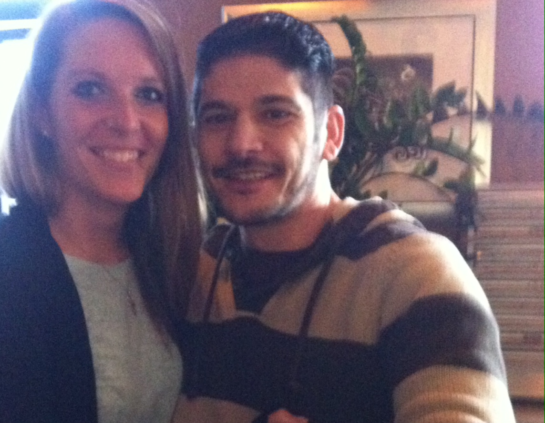
Salva und ich haben uns damals, am 7.7.13 und am 10.7.13 beim Baden (im Ailinger Wellenbad) gesehen. Wir hatten aber beide Tage nur den auf Spotted so berühmten Blickkontakt :-) Ich hätte ihn niemals angesprochen, weil ich einfach viel zu schüchtern bin, und er hätte mich niemals angesprochen, weil ich mit meinem Sohn beim Baden war und Salva dachte, dass ich mit großer Wahrscheinlichkeit einen Freund oder Mann habe, der eben beim Baden mit mir und meinem Sohn nicht dabei ist.
Jedenfalls kam ich dann auf die glorreiche Idee, ihn einfach zu spotten. Das war am 11.7.13. Eigentlich ist selbst so eine Aktion sehr untypisch für mich, da ich ungern die Initiative ergreife. Salva hatte recht schnell auf den Spotted Eintrag geantwortet. Ich war erstmal froh, dass die ganze Sache anonym abläuft und konnte mir dann nochmal überlegen, ob ich ihn nun persönlich auf Facebook anschreiben wollte. Das habe ich natürlich getan. Wir haben dann zuerst auf Facebook miteinander geschrieben, dann über WhatsApp und haben uns am 13.7.13 das erste Mal gesehen, allerdings nur kurz. Am 14.7.13 hatten wir unser 1. Date und am 15.7.13 waren wir dann schon zusammen :-) Das sind wir bis heute und seit einem Jahr wohnen wir drei auch schon zusammen. Und alles nur dank Spotted :-)

- André Rübel
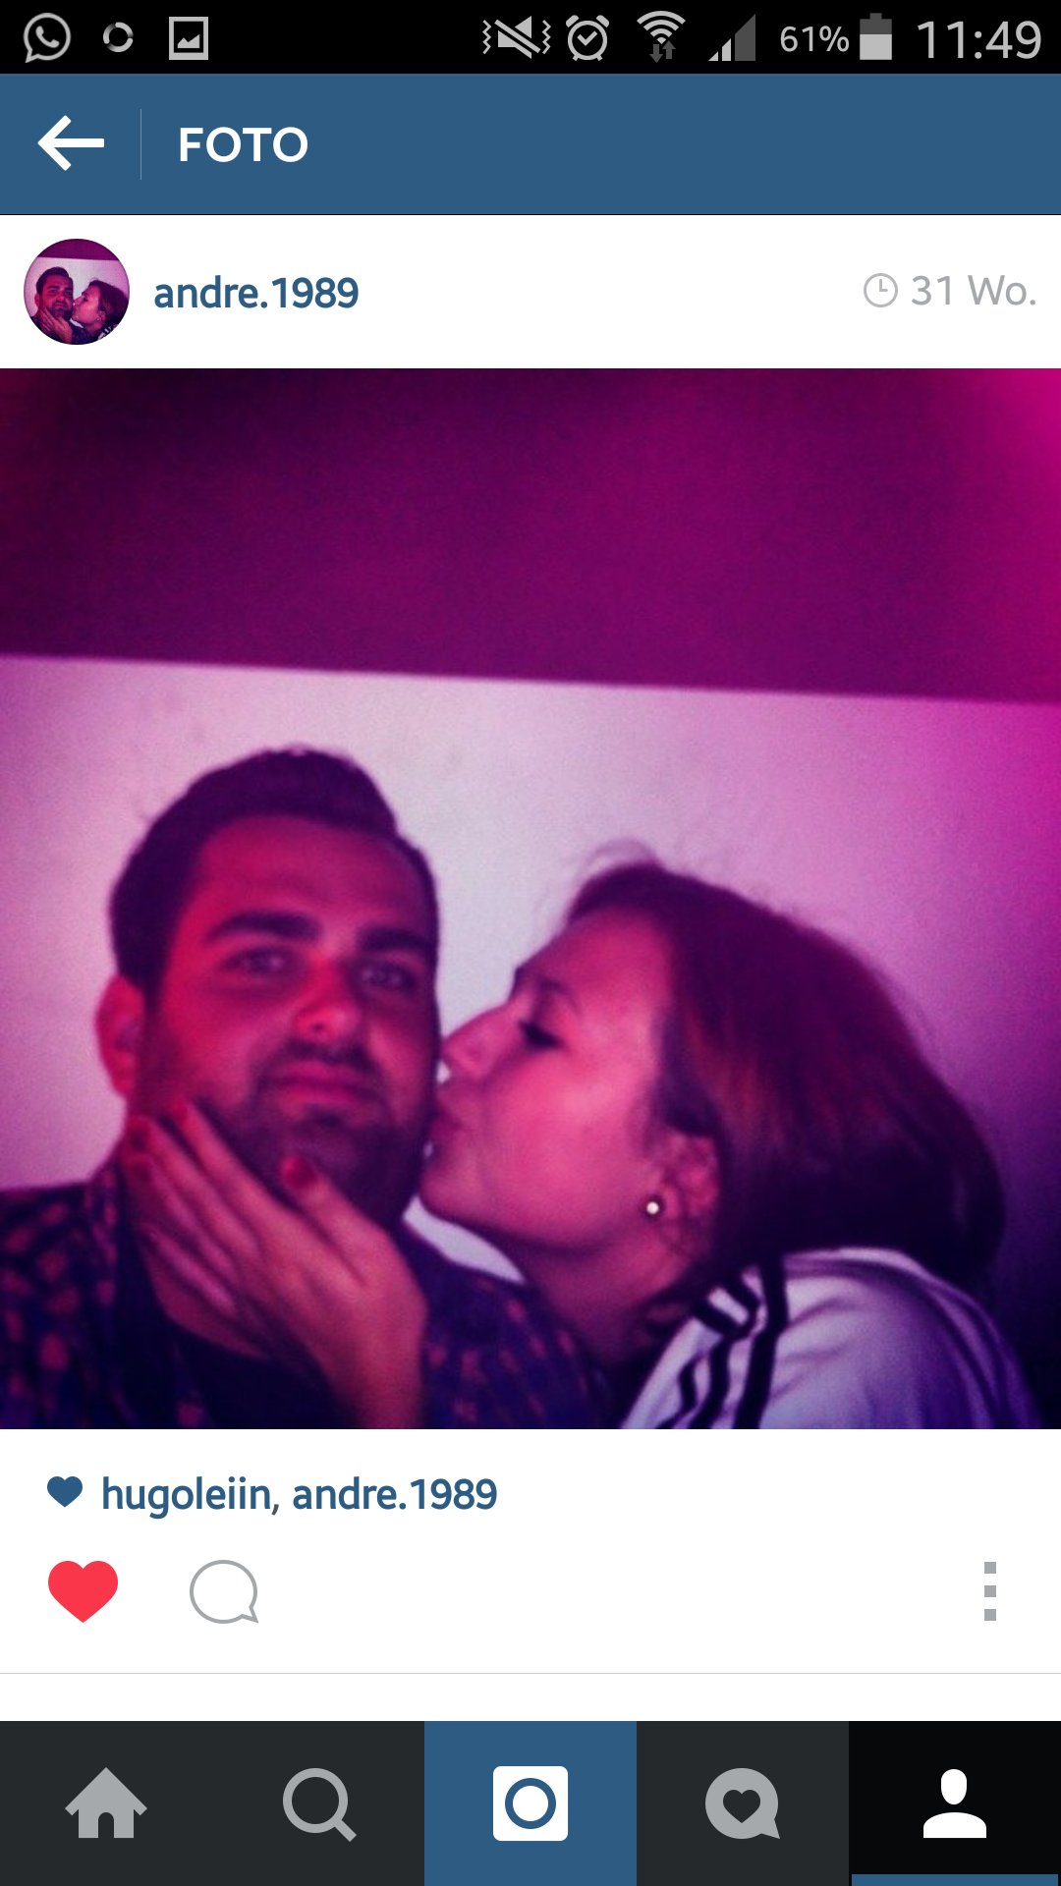

Unsere Story begann damit, das Melanie einen Mann mit Hund zum Gassi gehen suchte und zum Spaß eine Flirtbotschaft schrieb. Daraufhin meldeten sich einige Männer, nur alle ohne Hund. Da ich einen Labrador Retriever habe, hab ich mich angesprochen gefühlt. Und wer geht schon gerne allein Gassi? Ohne Erwartungen trafen wir uns das erste Mal mit ihrem und meinem Hund zum Spazieren gehen und schnell merkte man, dass Sympathien da sind und man sich nett findet. Wir gingen auseinander und ich war sofort von ihr angetan und fragte nach einem zweiten Treffen. Und das besagte zweite Treffen war dann schon ohne Hunde und so kam eins zum anderen. 3-4 Dates später waren wir ein Paar und sind seit über einem halben Jahr glücklich in einer Beziehung.

- Isabella Harig (anonym veröffentlichen)

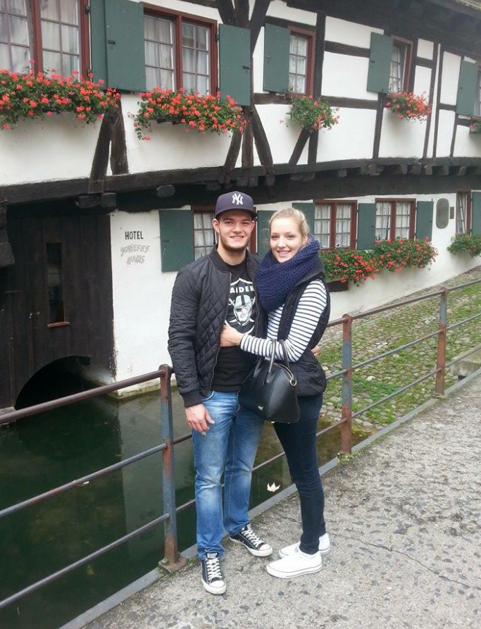

Mein Freund und ich haben und letztes Jahr an Fasching kennengelernt, als er mich angetanzt hat. Am nächsten Tag habe ich ihn gespotted und zum Glück gefunden, wir sind genau heute 10 Monate zusammen. (13.2.2015)

- Evelyn Eck (anonym veröffentlichen)

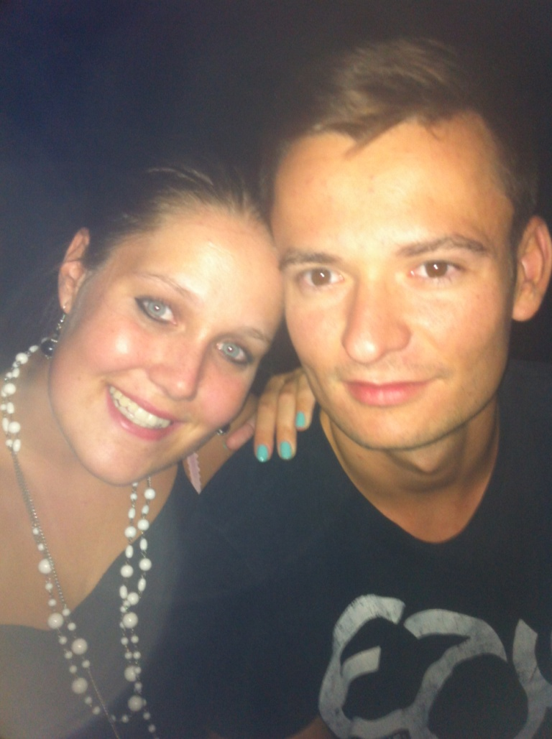

Im März 2013 habe ich über Spotted eine Suchanzeige aufgegeben und siehe da, es hat tatsächlich geklappt...
Dieses Jahr sind wir dank Spotted schon 2 Jahre zusammen... =)
Ich war 2013 mit Freunden im Airport feiern , habe da jemanden kennengelernt, der Sascha hieß ,wir haben getanzt und uns ein bisschen unterhalten - irgendwann haben wir uns aus den Augen verloren ...
Daraufhin habe ich am nächsten Tag einen Post bei Spotted geschrieben ( mit Ort, Name , Alter und Kleiderbeschreibung von ihm ) - es wurde dann 3 mal die gleiche Person in die Kommentare geschrieben :)
Diesen Sascha habe ich dann auch angeschrieben :) - schnell stellten wir fest, dass er nicht der Sascha war, den ich eigentlich gesucht habe ( obwohl die Beschreibung passte )
- da wir uns aber sooo gut verstanden hatten, haben wir uns zum 1.Date verabredet :)
Aus einem Date wurden mehrere, was bis heute gehalten hat :)
Ich denke, man kann es Schicksal nennen :)

Erlaubnis noch ausstehend:
Debbie Ziogas:

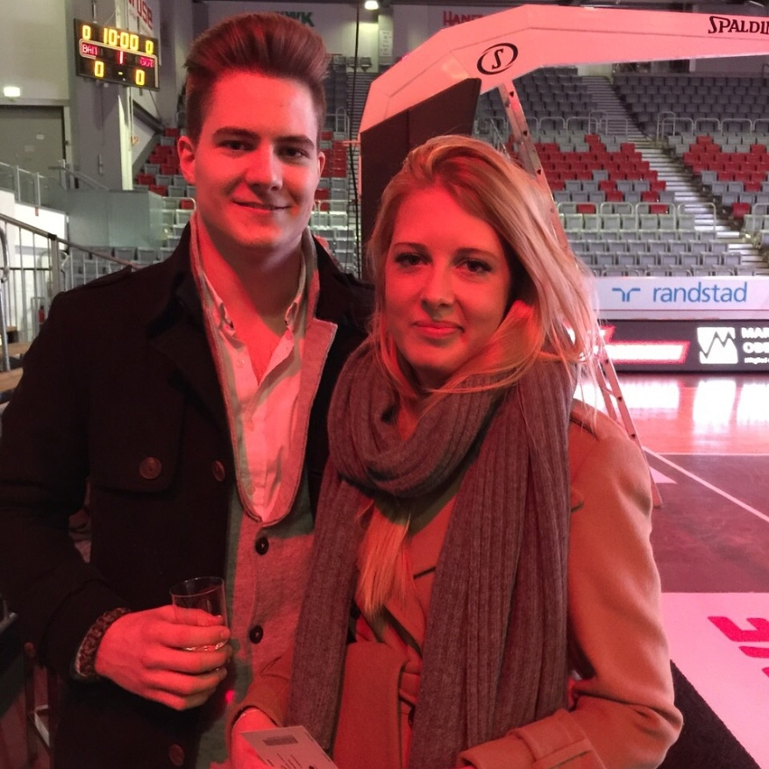

Richard Beierbach

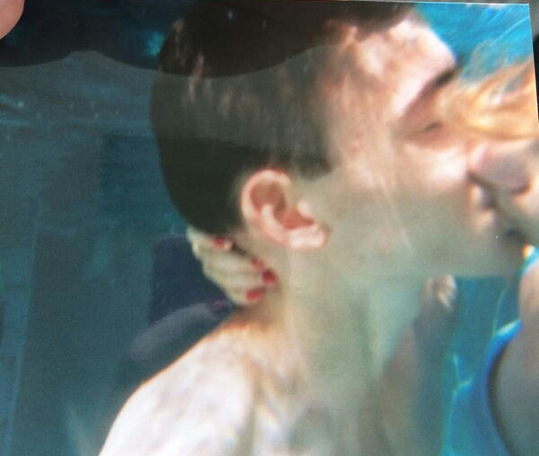
Einer unserer ersten Bilder mit einer wasserdichten Kamera, dies ist unser Lieblingsbild :)!
Martin Weber

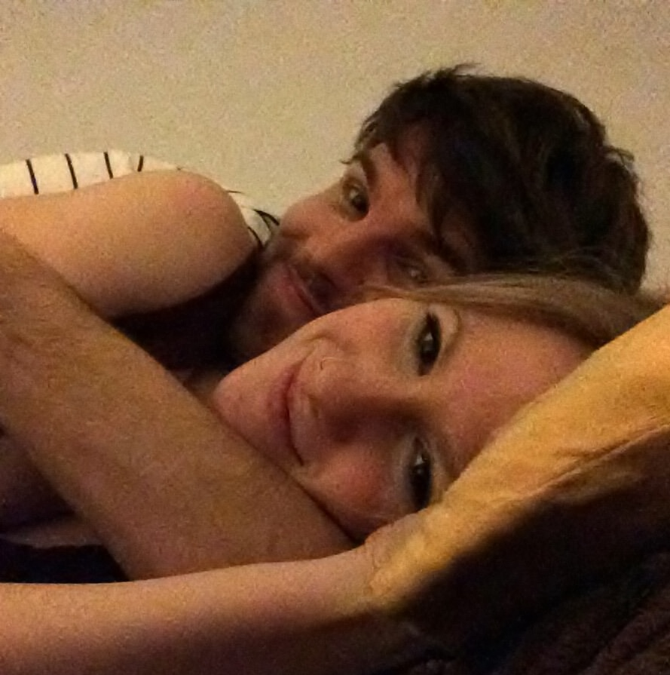

haben uns über spotted-uni-leipzig gefunden ;)

Michael Mix

